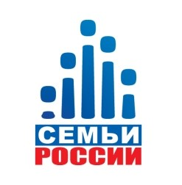
Общероссийская общественная организация членов многодетных семей
«СЕМЬИ РОССИИ»

БЕСПЛАТНАЯ
юридическая
помощь
www.semiros.ru
Проект "Семейный юрист"

Юридическая помощь:

- бесплатна для многодетных семей

- по всем вопросам (семейные, жилищные, имущественные, трудовые, налоговые, банковские, по льготам и всем видам выплат, права семей участников СВО)

- действует на территории всей Бурятии;

- включает в себя консультации и составление письменных документов;

- консультация проводится в формате личного приёма и онлайн (по телефону, через соц.сети, эл. почта).

Приём проводится по вторникам и пятницам с 14.00 до 17.00

Организатор проекта: Общероссийская общественная организация членов многодетных семей «Семьи России»

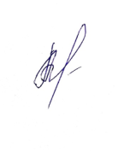
ОБЯЗАТЕЛЬНА предварительная запись на консультацию по телефону 89246503669

